¿por qué?

Este programa de biblioteca surge de la necesidad de gestionar la información de los libros de una biblioteca, proporcionando diversas herramientas como lo son ingresar libros, ver los libros registrados y salir del programa

¿Para qué?

El propósito de este programa es facilitar el registro de los libros con los que cuenta la biblioteca, permitiéndole al encargado ingresar libros de manera rápida y dando un mayor orden para que los usuarios puedan ver cuáles son los libros que tiene la biblioteca

¿cómo?

El programa da inicio preguntando al usuario si desea ingresar al sistema, si escribe que sí, se le mostrara un menú el cual le indica que puede registrar un libro, ver los libros o salir del programa, dependiendo de la opción que escoja el usuario se realizan diversas acciones, por ejemplo si el usuario selecciona que desea ingresar un libro se le pedirá los datos correspondientes como el nombre, el autor y el año, estos datos se almacena en una matriz llamada libros la cual nos servirá para cuando el usuario Seleccione la opción de ver los libros, la cual le mostrara los datos almacenados en la matriz de libros, y si el usuario elige la opción de salir se saldrá del programa

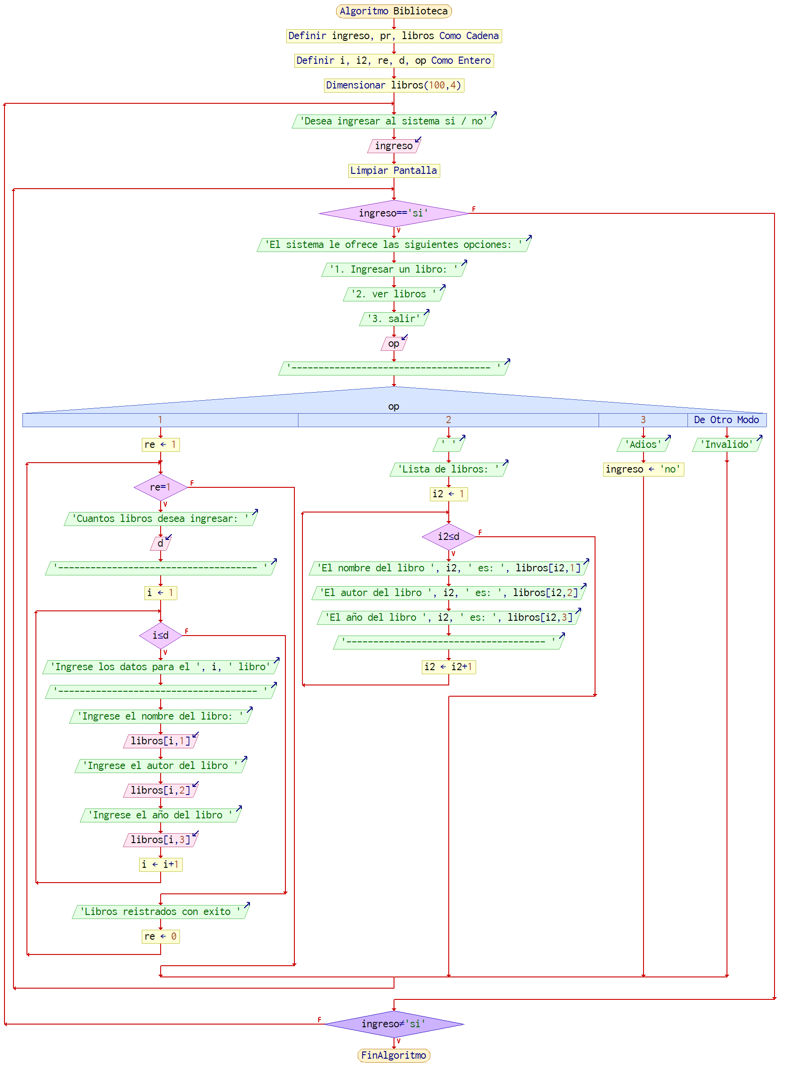

¿por qué ?

Este programa se crea con el fin de proporcionar una herraminta que facilita la conversion de unidades de peso como lo son (kilogramos, hectogramos, decagramos, decigramos, centigramos y miligramos) a gramos.

¿Para qué ?

El proposito de este programa es que los usuros puedan realizar las conversiones de unidades de masa de una manera mas rapida y precisa

¿cómo ?

El programa da inicio preguntandole al usuario si desea ingresar al sistema, si escribe que si, se le mostraran las diferentes opciones que tiene para convertir sus unidades de masa desde kilogramos a gramos, hasta miligramos a gramos dependiendo la opcion que el usurio selecciones se realizara el debido proceso, tambien incluye una validacion la cual no le perminte ingresar un valor que este por debajo de 0. Este proceso se repetira hasta que el usuario ingrese la opcion de salir.

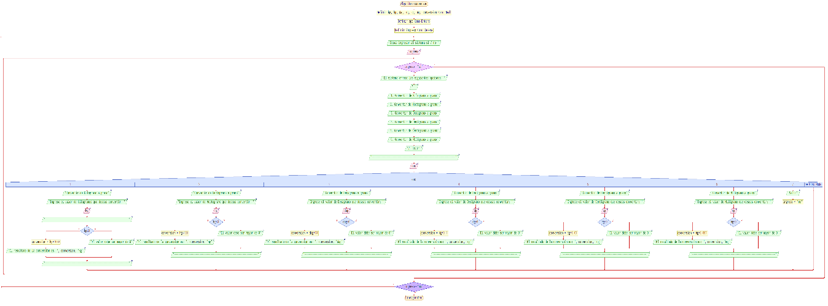

¿ por qué ?

Este programa se creo con el fin de ayudar a gestinoar las ganacias de una persona, ofreciondo diversas funciones como consultar su sueldo, retirar el suelto, ingresar sueldo, y salir

¿Para qué ?

El proposito principal de este programa es permitirle al usuario interactuar mas facilemente con su dinero, de una manera rapiada y eficaz

¿cómo ?

El programa da inicio preguntandole al usuario si desea ingresar al sistema, si escribe que si, se les mostraran las diversas opciones que tiene, las cuales son, consultar su sueldo, retirar sueldo, ingresar sueldo y salir del programa. Si selecciona que desea ingresar sueldo se le solicitar la cantidad la cual desea ingresar y si es mayor a 0 se le sumara al su sueldo actual y se le mostrara el nuevo sueldo, si selecciona la opcion de retirar se valida si la cantidad que desea retirar es mayor a 0 y si e sueldo que desea retirar es menor o igual a el sueldo actual, si cumple con estas condiciones se le restara el retiro de su sueldo y se le mostrara el nuevo sueldo, si elige la opcion de salir el programa terminara

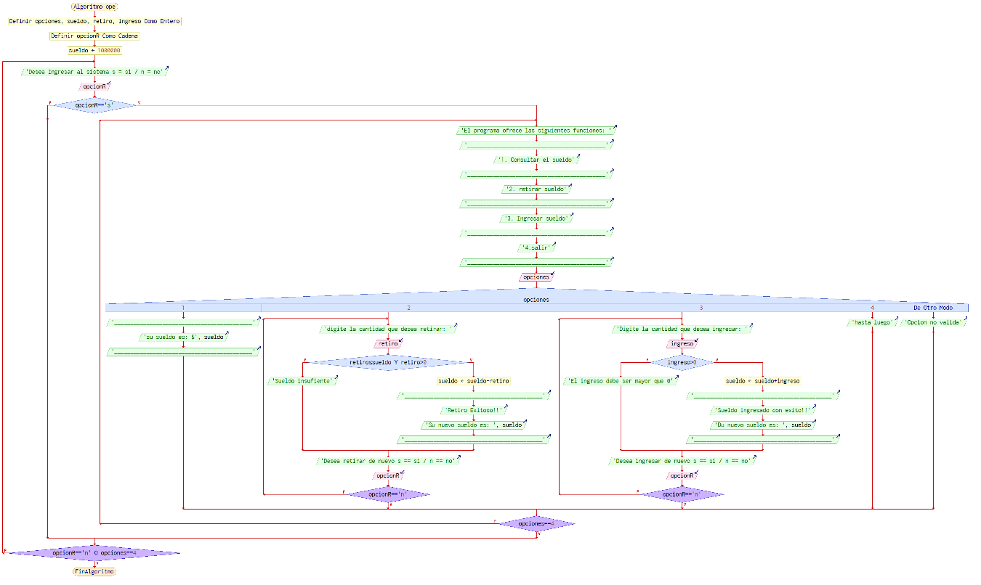

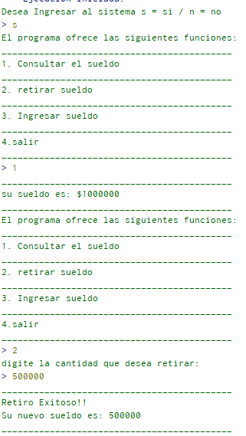

¿por qué?

Este programa se creó con el fin de mejorar la agilidad de las personas al poder adivinar la palabra en solo dos intentos dándole dos pistas.

¿Para qué?

El objetivo de este programa es generar entretenimiento mediante el desafío al tratar de adivinar una palabra con las dos pistas que se les brindaran

¿cómo?

El programa inicia pidiendo la palabra para ser adivinada, seguido de esto se le pedirá que ingrese las 2 pistas, las cuales se almacenaran en una matriz llamadas palabras, se le proporcionara el número de caracteres que tiene la palabra, y se le mostrara la primera pista, si la respuesta e incorrecta se le mostrara la última pista cuando el usuario agote sus intentos le saldrá un mensaje y se le mostrara la palabra

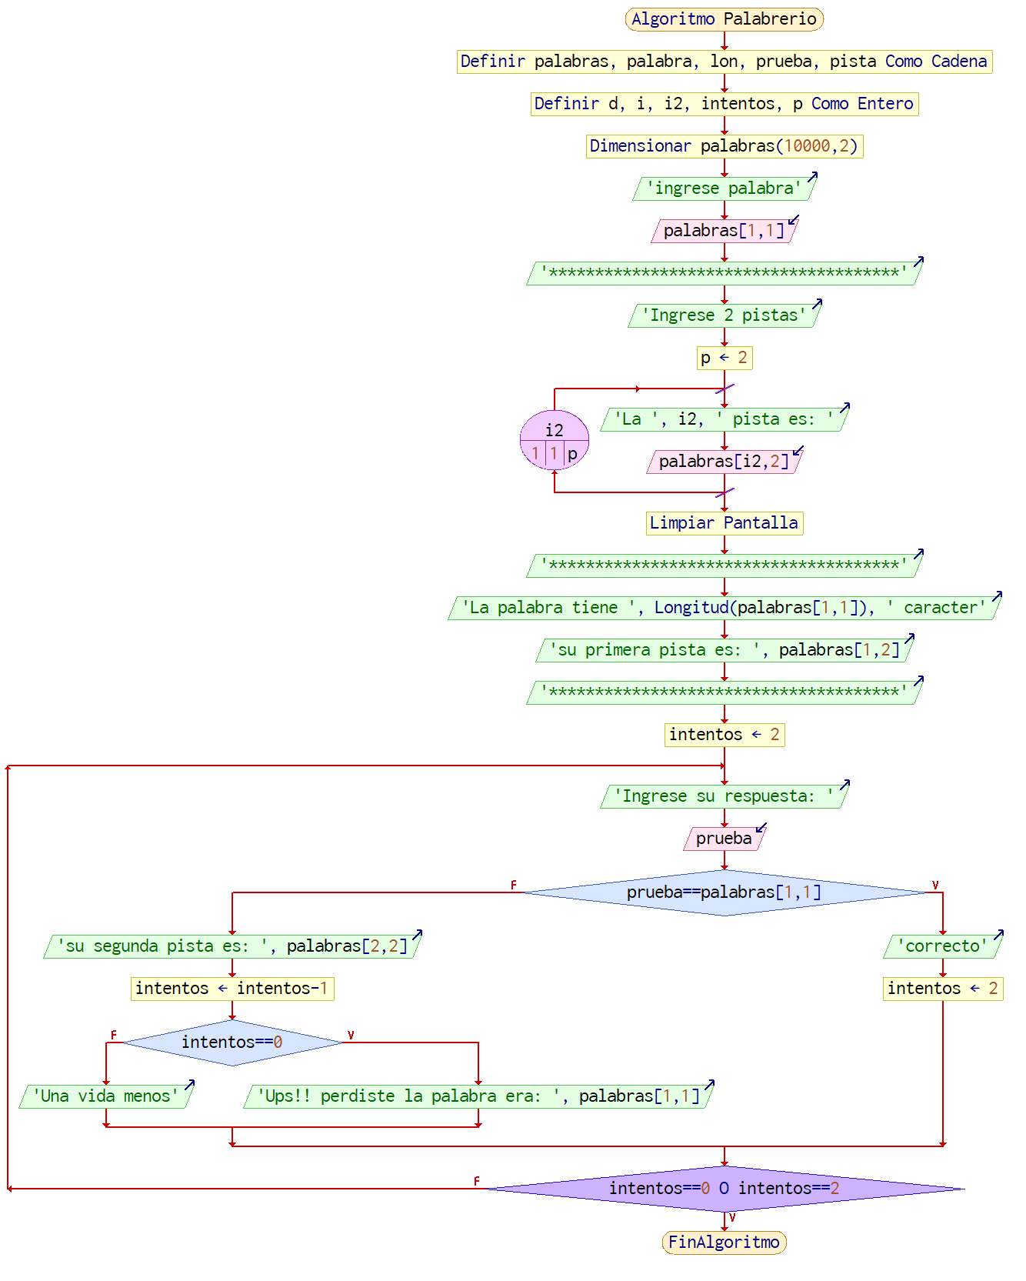

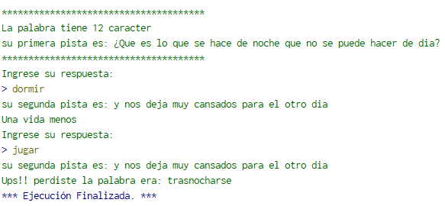

¿Por qué?

Este Código se creó para crear una simulación del tradicional juego de piedra, papel o tijera

¿Para qué?

El objetivo de este Código es brindarle entretenimiento al usuario dándole la posibilidad de enfrentarse a una maquina

¿cómo?

El programa da inicio preguntándole al usuario si desea jugar, si escribe que si, se elegir de manera aleatoria una de las opciones que se encuentran en la matriz, ya sea piedra, papel o tijera, seguido de eso abra una cuenta regresiva que al terminar mostrara cual fue la opción que se generó al azar y le preguntara si desea seguir jugando

